Speciální tip pro tržní nastavení k hedgování pozice:

Co se nevlezlo do Čtení trhu a příprava na hedgování v EOT I.
Co vidím na RUT je vlajka na vzestup, která je proražena. Dále brání pohybu nahoru weekly trendlines.
Uvažuji, pokud v euforii prorazí nahoru koupit bull Call spread na vzestup a hedgovat stávající vertikální spready. Pozor na opce a směr
+2 Buy RUTW Feb24´17 Call 1430
-2 Sell RUTW Feb24´17 Call 1440

Za cenu 90-100 USD na kontrakt? Pokud se nepotvrdí a půjde short, příjdu o tento debet, ale chráním se proti pohybu long. Pokud trh půjde long, zřejmě ztráta z vertikálních spreadů se velmi omezí…u hladiny RUT 1440 cena dvou kontraktů bude cca 2x 300- 400 USD. Tj cca +600-800 USD
Target určuji dle zrcadlového efektu patternu. Konsolidace má obvykle stejnou šíři jako následný target.

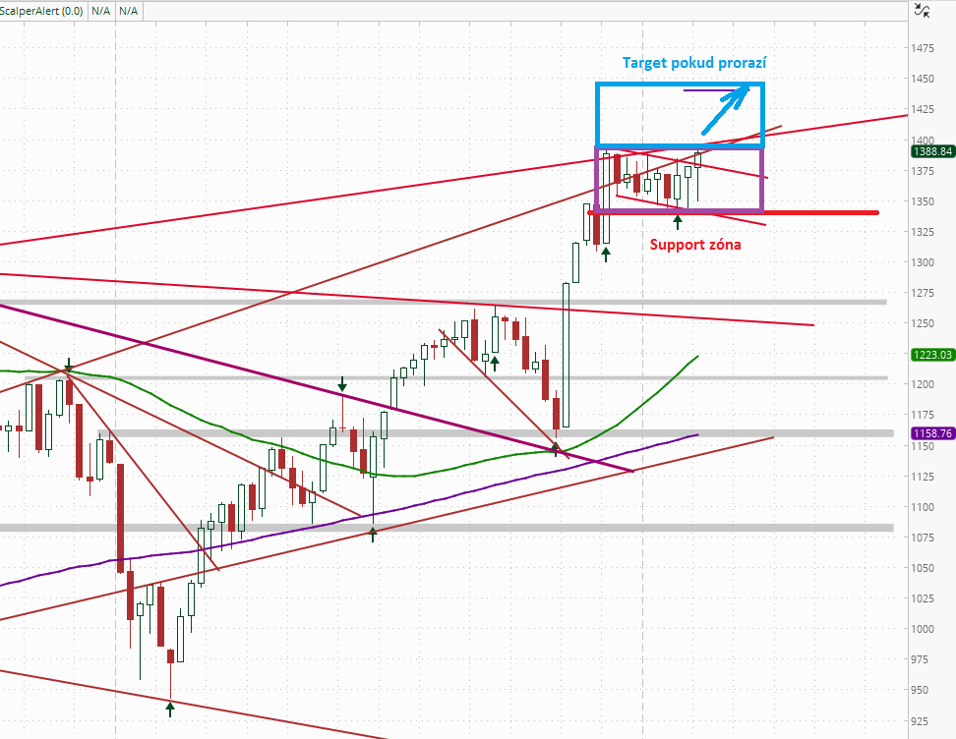

Pokud se hned trh neurve, a bude první menší konsolidace, mohu vklidu připravit tento obchod a uzavřít close RUT Mar 16´17 Call 1440/50 kolem 130, tedy přibližně stejně jako byl Call spread vypsán. (současná cena spreadu je kolem 200). Po longu trhu opět dovypíši někde kolem RUT 1500 další bear Call spread…
Z této hedge by mělo vzejít +600 +800 USD creditu, na 180-200 koupeného hedge při dvou kontraktech pokud trh long. Čistého tedy 400 až 600..
Je to příprava na tržní situaci, která může a nemusí nastat. Uvidím
God bless
Švéd

